Домашнее задание по сольфеджио для 2 класса
Обратите внимание!
Данное задание относится к группам, которые посещают занятия по четвергам (2Б и 2В)

- Повторить строение мажорной гаммы:
Тон-тон-полутон-тон-тон-тон-полутон

- Выучить определение: ЗАТАКТ – это неполный такт, в котором нет сильной доли.

- Вспомнить тональность Фа мажор, спеть гамму тетрахордами (как показано во втором такте) и трезвучие:
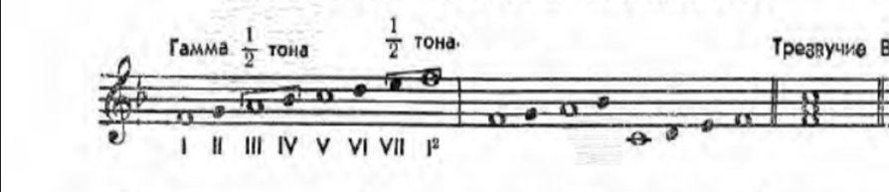
- Петь данное упражнение:

- Запишите опевания устойчивых ступеней неустойчивыми по данному образцу:
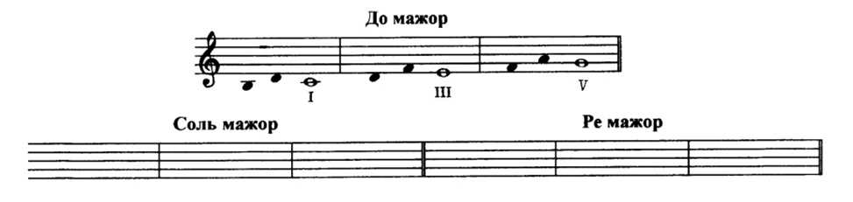

По всем вопросам писать на электронную почту: msmolina.solf.ritm@mail.ru

